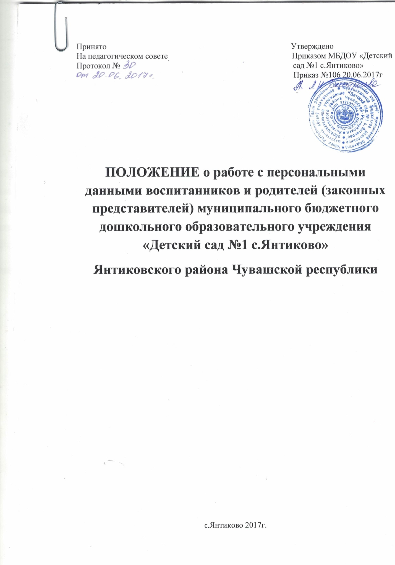

1.Общее положения.
Настоящее положение разработано для муниципального бюджетного дошкольного образовательного учреждения «Детский сад №1 с.Янтиково» (далее по тексту ДОУ) в соответствии с Конституцией РФ, Федеральным законом «О персональных данных» от 27.07.2006 № 152-ФЗ (в ред. от 25.07.2011г). Перечнем сведений конфиденциального характера, утверждѐнным Указом Президента РФ от 06.03.1997г № 188 (в ред. Указа Президента РФ от 23.09.2005г № 1111). Требованиями к защите персональных данных при обработке в информационных системах персональных данных, утвержденных постановлением Правительства РФ от 01.11.2012г № 1119 и другими соответствующими законодательными и иными нормативными правовыми актами РФ с целью обеспечения уважения прав и основных свобод каждого воспитанника и родителей (законных представителей) при обработке их персональных данных, в том числе защиты прав на неприкосновенность частной жизни, личную и семейную тайну. Основная цель настоящего положения – установление единого порядка защиты персональных данных воспитанников и родителей (законных представителей) ДОУ. Настоящим положением определяется порядок получения, обработки, хранения, передачи и любого другого использования персональных данных воспитанников и родителей (законных представителей), а также ведение личного дела воспитанника в соответствии с законодательством РФ. В настоящем Положении использованы следующие термины и определения: - воспитанник – лицо дошкольного возраста, посещающее ДОУ; - законный представитель – лицо (физическое или юридическое), которое в силу закона выступает в ДОУ в защиту личных прав и законных интересов воспитанников ДОУ; - руководитель – заведующий ДОУ; - воспитатель ответственный за сбор, обработку, хранение и передачу персональных данных воспитанников и их законных представителей; - персональные данные - любая информация, относящаяся к определѐнному или определяемому на основании такой информации физическому лицу (субъекту персональных данных), в том числе его фамилия, имя, отчество, год, месяц, дата и место рождения, адрес, семейное, социальное, имущественное положение, образование, профессия, доходы, другая информация; - обработка персональных данных - действия (операции) с персональными данными, включая сбор, систематизацию, накопление, хранение, уточнение (обновление, изменение), использование, распространение (в том числе передачу), обезличивание, блокирование, уничтожение персональных данных; - распространение персональных данных - действия, направленные на передачу персональных данных определѐнному кругу лиц (передача персональных данных) или на ознакомление с персональными данными неограниченного круга лиц, в том числе обнародование персональных данных в средствах массовой информации, размещение в информационно – телекоммуникационных сетях или предоставление доступа к персональным данным каким - либо иным способом; - использование персональных данных - действия (операции) с персональными данными, совершаемые в целях принятия решений или совершения иных действий, порождающих юридические последствия в отношении субъекта персональных данных или других лиц либо иным образом затрагивающих права и свободы субъекта персональных данных или других лиц; - защита персональных данных - деятельность по обеспечению с помощью локального регулирования порядка обработки персональных данных и организационно - технических мер конфиденциальности информации о конкретном воспитаннике и (или) родителем (законном представителе), полученной работодателем в связи с оказанием услуг; - блокирование персональных данных - временное прекращение сбора, систематизации, накопления, использования, распространения персональных данных, в том числе их передачи; - уничтожение персональных данных - действия, в результате которых невозможно восстановить содержание персональных данных в информационной системе персональных данных или в результате которых уничтожаются материальные носители персональных данных; - обезличивание персональных данных - действия, в результате которых, невозможно определить принадлежность персональных данных конкретному лицу; - конфиденциальная информация - это информация (в документированном или электронном виде), доступ к которой ограничивается в соответствии с законодательством РФ. Родители (законные представители) при поступлении воспитанника в ДОУ должны быть ознакомлены под расписку с настоящим Положением. Настоящее Положение утверждается заведующим ДОУ и действует до принятия нового. Во всем ином, не оговоренном в настоящем Положении руководитель и его представители, а также участники образовательного процесса ДОУ и их представители руководствуются Конституцией РФ, Федеральным законом «О персональных данных» №152-ФЗ от 27.07. 2006 и другими законодательными и нормативно - правовыми актами РФ.
2.Сбор персональных данных воспитанников и их родителей (законных представителей)
2.1. К персональным данным относятся: сведения, содержащиеся в свидетельстве о рождении, в документе, удостоверяющем личность родителей (законных представителей); документ о месте регистрации; информация о месте проживания; номер телефона родителя (законного представителя);информация, имеющая отношение к предоставлению льготы за содержание воспитанника в ДОУ; информация о воспитаннике, лишенного родительского попечения; информация о банковском счете родителей воспитанников (законных представителей) для выплаты компенсации за содержание воспитанников в ДОУ; данные страхового медицинского полиса; иные сведения, необходимые для определения отношений обучения и воспитания.
2.2. Иные персональные данные воспитанника, необходимые в связи с отношениями обучения и воспитания, руководитель может получить только с согласия одного из родителей (законного представителя). К таким данным относятся документы, содержащие сведения, необходимые для предоставления воспитаннику гарантий и компенсаций, установленных действующим законодательством: документы о составе семьи; документы о состоянии здоровья (сведения об инвалидности, о наличии хронических заболеваний и т.п.); документы, подтверждающие право на дополнительные гарантии и компенсации по определенным основаниям, предусмотренным законодательством (родители-инвалиды, неполная семья, ребенок-сирота); документы, подтверждающие место работы родителей (законных представителей) воспитанников.
2.3. В случаях, когда руководитель может получить необходимые персональные данные воспитанника только у третьего лица, он должен уведомить об этом одного из родителей (законного представителя) заранее и получить от него письменное согласие.
2.4. Администрация обязана сообщить одному из родителей (законному представителю) о целях, способах и источниках получения персональных данных, а также о характере подлежащих получению персональных данных и возможных последствиях отказа одного из родителей (законного представителя) дать письменное согласие на их получение.
2.5. Персональные данные воспитанника являются конфиденциальной информацией и не могут быть использованы руководителем или любым иным лицом в личных целях.
2.6. При определении объема и содержания персональных данных воспитанника руководитель руководствуется Конституцией Российской Федерации, федеральными законами и настоящим Положением.
3.Хранение, обработка и передача персональных данных воспитанников и их родителей (законных представителей)
3.1. Персональные данные воспитанника или родителя (законного представителя) могут быть получены, проходить дальнейшую обработку и передаваться на хранение как на бумажных носителях, так и в электронном виде.
3.2. Персональные данные воспитанников и родителей (законных представителей) хранятся в местах с ограниченным доступом к этим документам.
3.3. Обработка персональных данных воспитанников и их законных представителей осуществляется для обеспечения соблюдения законов и иных нормативных правовых актов в целях воспитания и обучения воспитанников, обеспечения его личной безопасности, контроля качества образования, пользования льготами, предусмотренными законодательством Российской Федерации и локальными актами ДОУ.
3.4. Право доступа к персональным данным воспитанников и их родителей(законных представителей) имеют: - работники отдела образования (при наличии соответствующих полномочий, установленных приказом отдела образования); - заведующий ДОУ; -главный бухгалтер; - логопед; -воспитатели (к персональным данным воспитанников и родителей (законных представителей) своей группы; -медсестра ДОУ (к персональным данным воспитанников); - педагог-психолог.
3.5. Заведующий осуществляет прием воспитанников в ДОУ. Заведующий ДОУ может передавать персональные данные воспитанников и их законных представителей третьим лицам, только если это необходимо в целях предупреждения угрозы жизни и здоровья воспитанников, в случаях, установленных федеральными законами. Заведующий принимает или оформляет документы воспитанника и вносит в них необходимые данные, предоставляет свободный доступ родителям (законным представителям) к персональным данным воспитанника на основании письменного заявления. К заявлению прилагается: - родителем: копия документа, удостоверяющего личность; - законным представителем: копия удостоверения опекуна (попечителя). Не имеет право получать информацию о воспитаннике родитель, лишенный или ограниченный в родительских правах на основании вступившего в законную силу постановления суда.
3.4. Воспитатель: - оформляет личные дела воспитанников и вносит в них необходимые данные. 3.5. Заведующий: - принимает и оформляет личные дела воспитанников на архивное хранение. 3.6. Главный бухгалтер: - имеет право доступа к персональным данным воспитанника в случае, когда исполнение им своих трудовых обязанностей или трудовых обязанностей работников бухгалтерии по отношению к воспитаннику (предоставление льгот, установленных законодательством) зависит от знания персональных данных воспитанника.
3.7. При передаче персональных данных воспитанника заведующий, медсестра, главный бухгалтер, воспитатели: - предупредить лиц, получающих данную информацию, о том, что эти данные могут быть использованы лишь в целях, для которых они сообщены; - потребовать от этих лиц письменное подтверждение соблюдения этого условия.
4.Обязанности работников, имеющих доступ к персональным данным воспитанников и родителей (законных представителей)
4.1. Работники администрации, имеющие доступ к персональным данным воспитанников и их родителей (законных представителей), обязаны: - не сообщать персональные данные воспитанника третьей стороне без письменного согласия одного из родителей (законного представителя), кроме случаев, когда в соответствии с федеральными законами такого согласия не требуется; - использовать персональные данные воспитанников, полученные только с письменного согласия одного из родителей (законного представителя); - обеспечить защиту персональных данных воспитанника от их неправомерного использования или утраты, в порядке, установленном законодательством Российской Федерации; - ознакомить родителя (родителей) или законного представителя с настоящим Положением и их правами и обязанностями в области защиты персональных данных, под роспись; - соблюдать требование конфиденциальности персональных данных воспитанников; - исключать или исправлять по письменному требованию одного из родителей (законного представителя) воспитанника его недостоверные или неполные персональные данные, а также данные, обработанные с нарушением требований законодательства; -ограничивать персональные данные воспитанника при передаче уполномоченным работникам правоохранительных органов или работникам отдела образованием только той информацией, которая необходима для выполнения указанными лицами их функций; - запрашивать информацию о состоянии здоровья воспитанника только у родителей (законных представителей); - обеспечить воспитаннику или одному из его родителей (законному представителю) свободный доступ к персональным данным воспитанника, включая право на получение копий любой записи, содержащей его персональные данные.
4.2. Лица, имеющие доступ к персональным данным воспитанника, не вправе: - получать и обрабатывать персональные данные воспитанников и их родителей (законных представителей) о религиозных и иных убеждениях, семейной и личной жизни; - предоставлять персональные данные воспитанника в коммерческих целях.
4.3. При принятии решений, затрагивающих интересы воспитанника, администрацией не допускается основываться на персональных данных, полученных исключительно в результате их автоматизированной обработки или электронного получения.
5.Права и обязанности воспитанников и родителей (законных представителей)
5.1. В целях обеспечения защиты персональных данных, хранящихся у администрации, воспитанники и их законные представители имеют право на: - требование об исключении или исправлении неверных или неполных персональных данных, а также данных, обработанных с нарушением требований законодательства. При отказе администрации исключить или исправить персональные данные воспитанника родитель (законный представитель) имеет право заявить в письменной форме администрации о своем несогласии с соответствующим обоснованием такого несогласия; - обжалование в суд любых неправомерных действий или бездействия администрации при обработке и защите персональных данных воспитанника.
5.2. Родитель (законный представитель) обязан сообщать администрации сведения, которые могут повлиять на принимаемые администрацией решения в отношении воспитанника.
5.3. При поступлении в ДОУ представлять о детях и себе достоверные сведения в порядке и объеме, предусмотренном законодательством РФ.
5.4. В случае изменения персональных данных сообщать об этом руководителю ДОУ.
6. Ответственность администрации и работников ДОУ
6.1. Защита прав воспитанников, установленных законодательством Российской Федерации и настоящим Положением, осуществляется судом в целях пресечения неправомерного использования персональных данных воспитанников и родителей (законных представителей), восстановления нарушенных прав и возмещения причиненного ущерба, в том числе морального вреда.
6.2. Лица, виновные в нарушении норм, регулирующих получение, обработку и защиту персональных данных воспитанников и родителей (законных представителей), привлекаются к дисциплинарной и материальной ответственности, а также привлекаются к гражданско-правовой, административной и уголовной ответственности в порядке, установленном федеральными законами.
6.3. Руководитель ДОУ не может сообщать персональные данные воспитанников и родителей (законных представителей) третьей стороне без письменного согласия родителей (законных представителей), за исключением случаев, когда это необходимо в целях предупреждения угрозы жизни и здоровью воспитанника, а также в других целях, предусмотренных федеральными законами.
7. Заключительные положения
7.1. Изменения и дополнения в настоящее Положение вносятся в порядке,
7.2. Руководитель обязан ознакомить родителей (законных представителей) с Положением, а также с внесением в него изменений и дополнений.

Приложение № 1 к Положению о работе с персональными данными воспитанников и родителей (законных представителей) МБДОУ.

Я_________________________________________________________________________________ (Ф.И.О. полностью) родитель, (законный представитель ребѐнка______________________________ _____________________паспорт ________ № ___________, выдан проживающий (ая) по адресу: ________________________________________________________________ даю согласие МБДОУ «Детский сад №1 с.Янтиково» Янтиковского района, расположенного по адресу: с. Янтиково, пр. Ленина, д.56, на обработку моих персональных данных: фамилия, имя, отчество; дата рождения, данные паспорта; гражданство; место рождения; адрес места жительства; образование; социальное положение; семейное положение и персональных данных ребѐнка: фамилия, имя, отчество; дата рождения, данные свидетельства о рождении, данные медицинской карты формы 026 с целью заключения договора между МБДОУ «Детский сад №1 с.Янтиково» и родителем (законным представителем) ребѐнка, посещающего дошкольное учреждение, для регистрации сведений, передачи сведений в центральную бухгалтерию с целью выплаты компенсации части родительской платы, Территориальному Фонду обязательного медицинского страхования Чувашской Республики, формирования личного дела. Обработка вышеуказанных персональных данных будет осуществляться неавтоматизированным способом, без передачи по внутренней сети юридического лица, без передачи по сети Интернет; сбор, систематизация, накопление, хранение, использование, распространение (в том числе передачу), уничтожение персональных данных. Срок, в течение которого действует согласие: до истечения срока договора между МБДОУ «Детский сад №1 с.Янтиково» Янтиковского района и родителем (законным представителем) ребѐнка, посещающего дошкольное учреждение. В случае несогласия на обработку персональных данных родитель (законный представитель) ребѐнка вправе подать заявление на имя заведующего. «____»_____________ 201_ г. __________________ /__________________

Приложение № 2 к Положению о работе с персональными данными воспитанников. Обязательство о неразглашении персональных данных воспитанников МБДОУ «Детский сад №1 с.Янтиково» Янтиковского района Чувашской республики, их родителей (законных представителей) Я,______________________________________________________________________ ФИО работника, должность понимаю, что получаю доступ к персональным данным детей, их родителей (законных представителей) муниципального бюджетного дошкольного образовательного учреждения «Детский сад №1 с.Янтиково » Янтиковского района Чувашской Республики. Я понимаю, что во время исполнения своих должностных обязанностей я занимаюсь сбором, обработкой и хранением персональных данных воспитанников, их родителей (законных представителей). Я понимаю, что разглашение такого рода информации может нанести ущерб детям, их родителям (законным представителям) как прямой, так и косвенный. В связи с этим я даю обязательство при работе (сборе, обработке и хранении) с персональными данными воспитанников, их родителей (законных представителей) соблюдать все, описанные требования в Положении о работе с персональными данными воспитанников и родителей (законных представителей) учета, обработки, использования и хранения персональных данных, утвержденным приказом заведующего. Я подтверждаю, что не имею права разглашать следующие сведения: - анкетные и биографические данные; - адрес места жительства и регистрации; - состав семьи; - социальные льготы; - образование родителей (законных представителей); - место работы и (или) учебы родителей (законных представителей); - занимаемая должность, специальность родителей (законных представителей); - наличие судимости родителей (законных представителей); - домашний, служебный и мобильный телефоны. Я предупрежден(а) о том, что в случае разглашения мной сведений, касающихся персональных данных детей, их родителей (законных представителей), и (или) их утраты я несу ответственность в соответствии со статьей 90 Трудового кодекса Российской Федерации. Дата:«____»___________20___г. _______________/_______________________________

